Genbestilling
Vælg antal æsker i blanketten nedenfor (4 æsker i alt + 2 æsker 6mm agern eller 1 æsker 9mm) og send den til mail: sales@topmark.dk eller Topmark Trading, Aalborgvej 104, 9670 Løgstør.
Bestillingsblanket
Kunde [Navn på kunde]  Firmanavn [Firmanavn]  Adresse [Adresse]  Postnr. & By [Postnr. & By] | Telefon [Telefonnummer]  CPR / CVR-nr. [CPR / CVR-nr.]  Mail adr. [Mail adr.]

Vare | Tekst | Enhed/Antal | Antal/Stk.
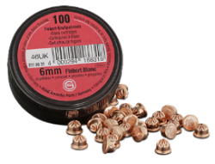 | 6 mm Agern  (7783-G) | 1 æske med 100 stk. | Vælg antal
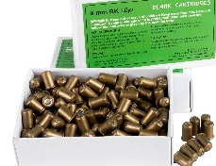 | 9 mm Agern  (603010001) | 1 æske med 200 stk. | Vælg antal
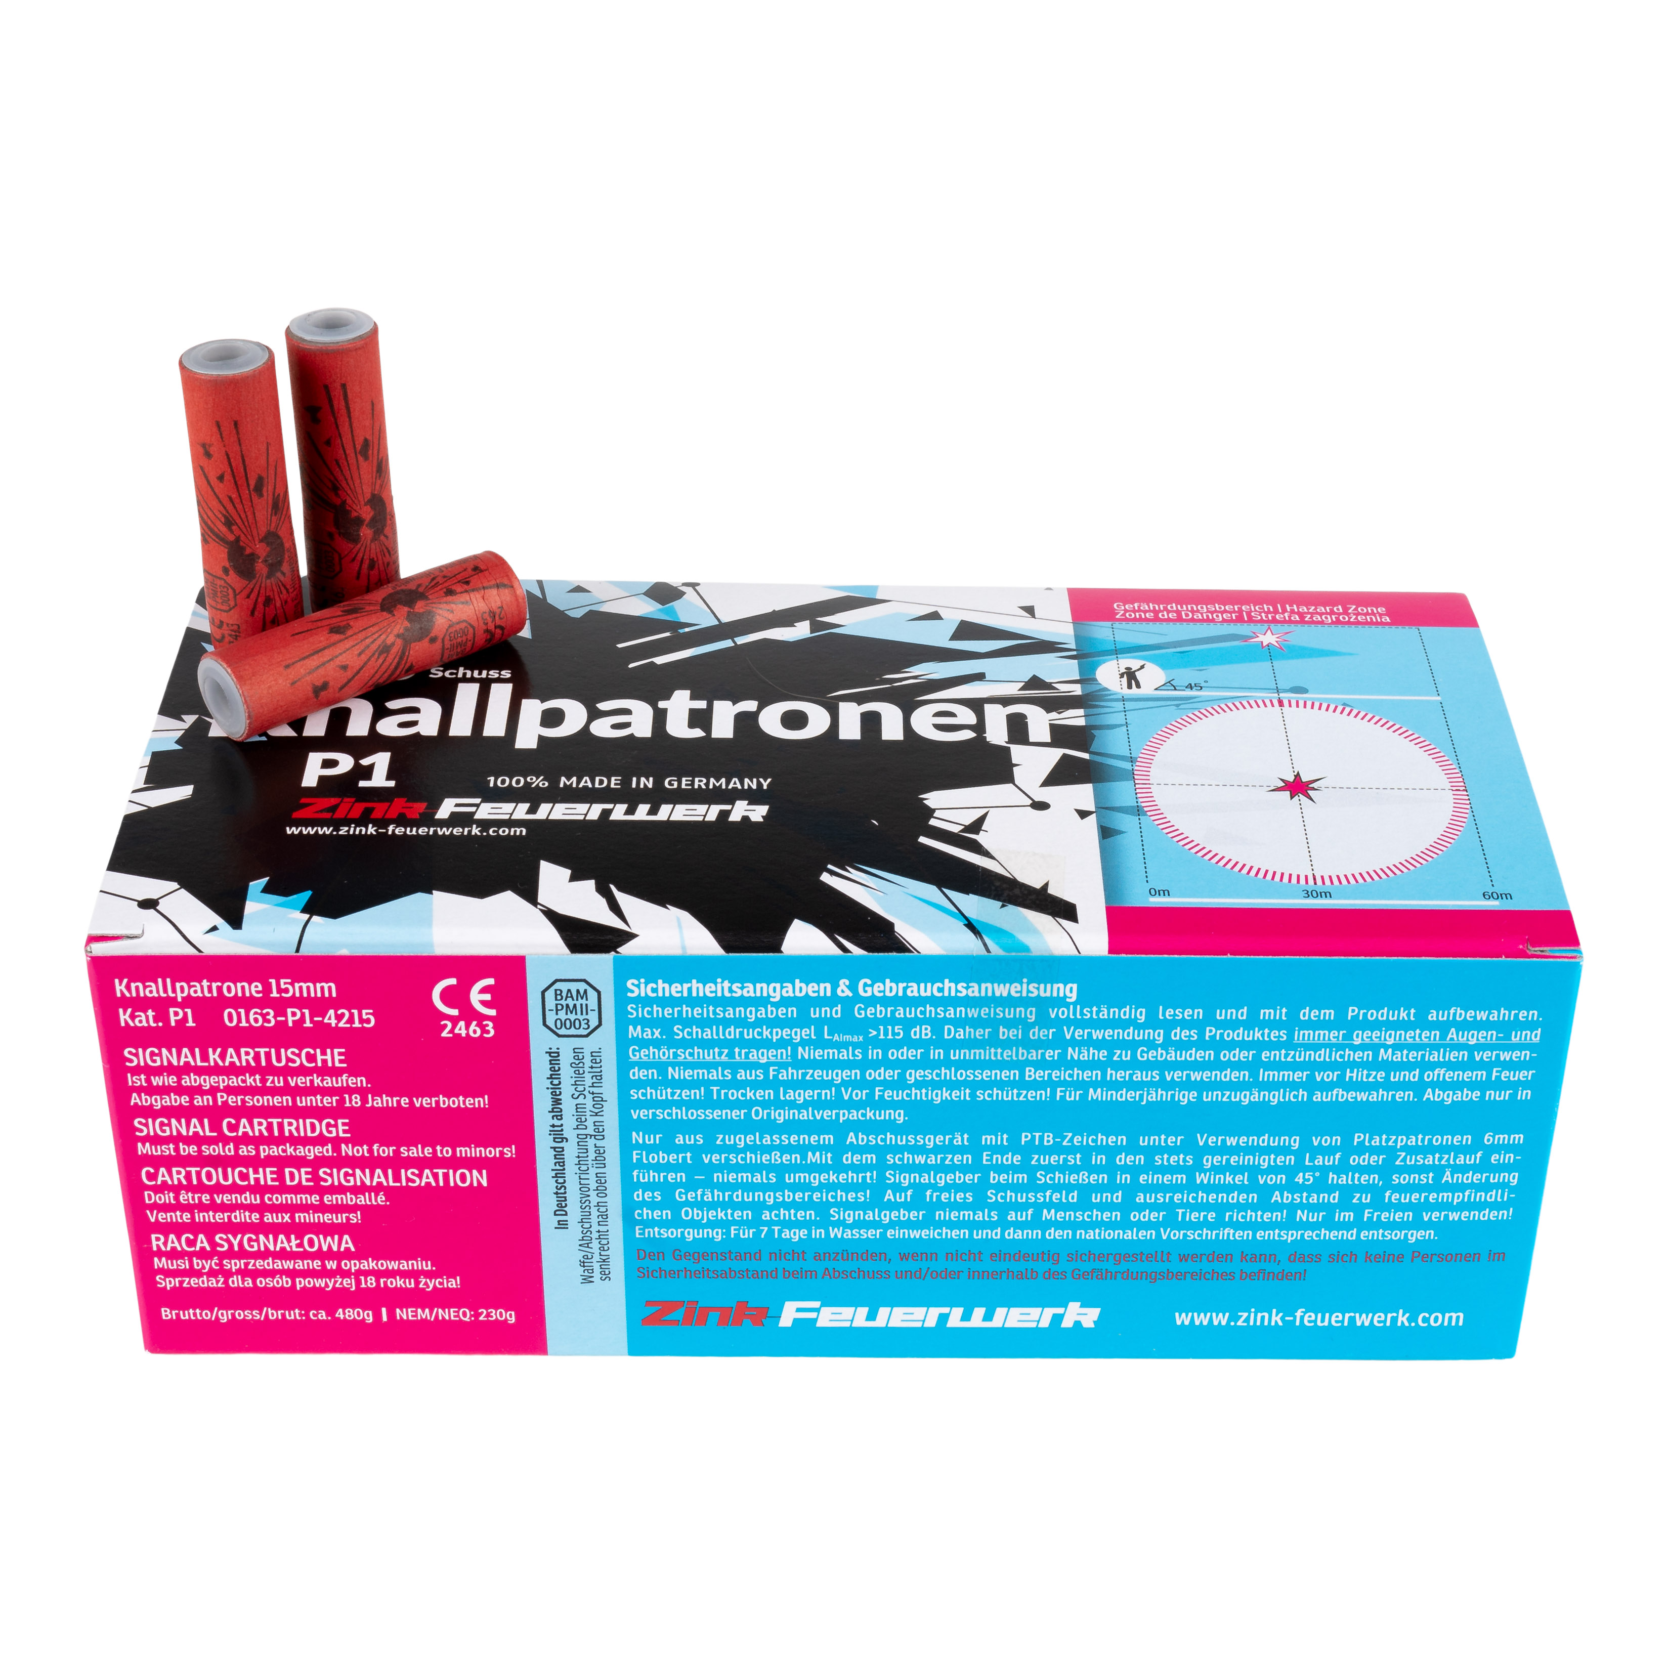 | Skræmmeskud (Knald)  (830832) | 1 æske med 50 stk. | Vælg antal
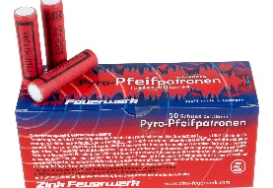 | Skræmmeskud (Hyl)  (830603) | 1 æske med 50 stk. | Vælg antal
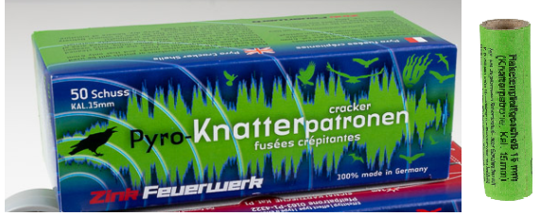 | Skræmmeskud (Hvæs)  (830405) | 1 æske med 50 stk. | Vælg antal
Subtotal ekskl. fragt. Varen skal hentes på Topmarks adresse, Aalborgvej 104, 9670 Løgstør.  Fragt med eksplosiver kan vælges på næste side/tilkøbes i webshoppen (400,- inkl. Moms). |  |  | 880,00 kr.
Moms |  |  | 220,00 kr.
I alt inkl. Moms |  |  | 1.100,00 kr.

Bestilling af fragt |  |  | Fragt
Kunde [Navn på kunde]  Firmanavn [Firmanavn]  Adresse [Adresse]  Postnr. & By* [Postnr. & By]  *fragtprisen gælder ikke for leverancer til Bornholm. |  |  | Vælg antal
Hvis fragt ikke vælges, skal hentes varerne hentes på Topmarks adresse, Aalborgvej 104, 9670 Løgstør.  Fragt med eksplosiver kan tilkøbes i webshoppen (400,- inkl. Moms). |  |  | 320,00 kr.
Moms |  |  | 80,00 kr.
I alt inkl. Moms |  |  | 400,00 kr.

Scan QR-koden
for at se video om genbestilling

